PONTIFÍCIA UNIVERSIDADE CATÓLICA DE MINAS GERAIS

Instituto de Ciências Exatas e Informática

Curso de Ciência da Computação - Coração Eucarístico Profa.: Camila Laranjeira - [mila.laranjeira@gmail.com](mailto:mila.laranjeira@gmail.com) Disciplina: Inteligência Artiﬁcial / 1o Semestre de 2022 **Aluna(o): Matheus Rangel de Figueiredo**

Exercício Prático 01 - Pacman #1

Instruções:

* Consulte os slides da disciplina para maiores detalhes sobre a implementação
* O código fonte base está no Canvas sob o título pacman.zip
* Você deve entregar seu código em um .zip que inclua esse documento preenchido

1. Implemente a **busca em profundidade** e a **busca em largura** para solucionar os cenários do Pacman apresentados na tabela a seguir. Reporte seus resultados de acordo com as informações apresentadas no terminal ao ﬁnal de cada execução (vide ﬁgura).

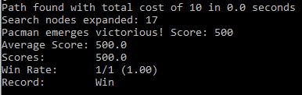

|  |  |  |  |  |  |
| --- | --- | --- | --- | --- | --- |
| Busca | Labirinto | Custo Total | É ótimo? | Tempo (s) | #Nós |
| DFS | tinyMaze | 10 | sim | 0.0 seconds | 15 |
| BFS | tinyMaze | 8 | sim | 0.0 seconds | 15 |
| DFS | mediumMaze | 130 | nao | 0.0 seconds | 146 |
| BFS | mediumMaze | 68 | sim | 0.0 seconds | 269 |
| DFS | bigMaze | 210 | nao | 0.0 seconds | 390 |
| BFS | bigMaze | 210 | sim | 0.0 seconds | 620 |

* 1. 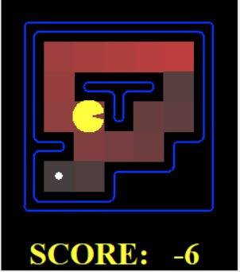O sistema colore de vermelho todos os nós expandidos durante a busca, com a cor mais forte quanto mais cedo o nó foi visitado (vide ﬁgura). Analise suas execuções do DFS e BFS para o tinyMazeSearch e responda:
     + A ordem de visita da sua solução faz sentido para cada algoritmo? Por que?
     + O Pacman caminha por todos os nós explorados na hora de jogar? Por que?

Sim, pois ele consegue identificar o custo, o tempo e os nós visitados.

Sim, pois ele procura o melhor caminho baseado no algoritmo implementado em cada função.

* 1. Reporte a complexidade de tempo e espaço para as suas implementações do DFS e BFS. As complexidades são iguais no pior caso, melhor caso e caso médio? Por que?

1. Implemente a busca de custo uniforme e a busca A* para solucionar o cenário do bigMaze e realize as seguintes comparações.

|  |  |  |  |  |  |  |
| --- | --- | --- | --- | --- | --- | --- |
| Busca | H(n) | Labirinto | Custo Total | É ótimo? | Tempo (s) | #Nós |
| UCS | - | bigMaze |  |  |  |  |
| A* | Manhattan | bigMaze |  |  |  |  |
| A* | Euclidiana | bigMaze |  |  |  |  |
| A* | Customizada* | bigMaze |  |  |  |  |

*opcional

* 1. Use o espaço abaixo para descrever as suas impressões sobre os resultados obtidos. Inclua tudo que achar relevante, desde as diferenças na implementação até o impacto de cada variação nos experimentos observados. Caso tenha deﬁnido uma heurística customizada, descreva aqui.

1. Execute cenários onde a função de custo do caminho não é constante. Lembre-se, o UCS é uma busca cega, e portanto não avalia a qualidade de nós não-terminais, **se baseando apenas na função de custo**.

|  |  |  |  |  |  |
| --- | --- | --- | --- | --- | --- |
| Busca | Player | Labirinto | Score | #Nós | Custo total |
| UCS | StayEastSearchAgent | mediumDottedMaze |  |  |  |
| UCS | StayWestSearchAgent | mediumDottedMaze |  |  |  |
| UCS | StayEastSearchAgent | mediumScaryMaze |  |  |  |
| UCS | StayWestSearchAgent | mediumScaryMaze |  |  |  |

* 1. Use esse espaço para justiﬁcar o que inﬂuenciou as variações da tabela acima, destacando principalmente quais fatores impactam cada uma das colunas (score, #nós explorados, e custo total do caminho selecionado).